Отчёт по лабораторной работе 7
Елизавета Александровна Гайдамака
Содержание

Цель работы
Целью данной работы является освоение создания презентаций и научных постеров средствами LaTeX.

Задание
- Создать презентацию Beamer и оформить основные слайды.
- Освоить последовательное появление элементов и многоколоночную компоновку.
- Изучить основные способы создания научных постеров в LaTeX.

Теоретическое введение
Класс beamer позволяет создавать презентации в LaTeX, используя кадры, темы оформления, блоки и средства пошагового показа содержимого. Для научных постеров могут применяться классы и пакеты a0poster, beamerposter и tikzposter.

Выполнение лабораторной работы
В этой главе нет отдельного раздела Exercises, поэтому книга не задаёт конкретное итоговое упражнение.
- Создать презентацию класса \documentclass{beamer}.
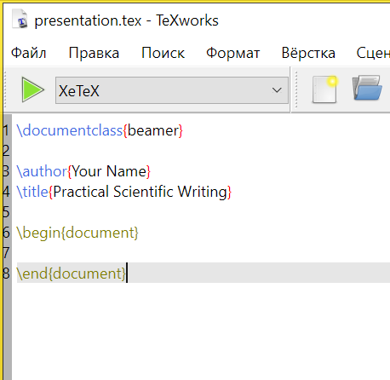
Рис.1
- Выбрать тему, например \usetheme{Copenhagen}.
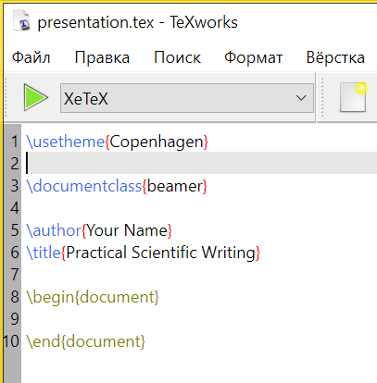
Рис.2
- Указать автора и название презентации.
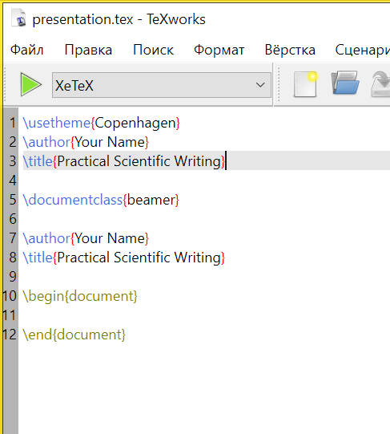
Рис.3
- Создать титульный слайд.
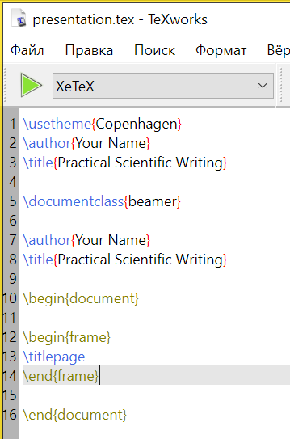
Рис.4
- Создавать слайды через окружение frame.
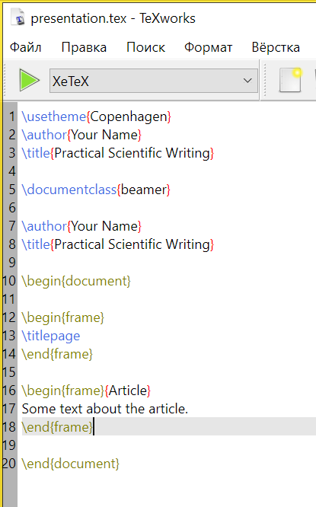
Рис.5
- Добавлять текст, блоки, списки и колонки.
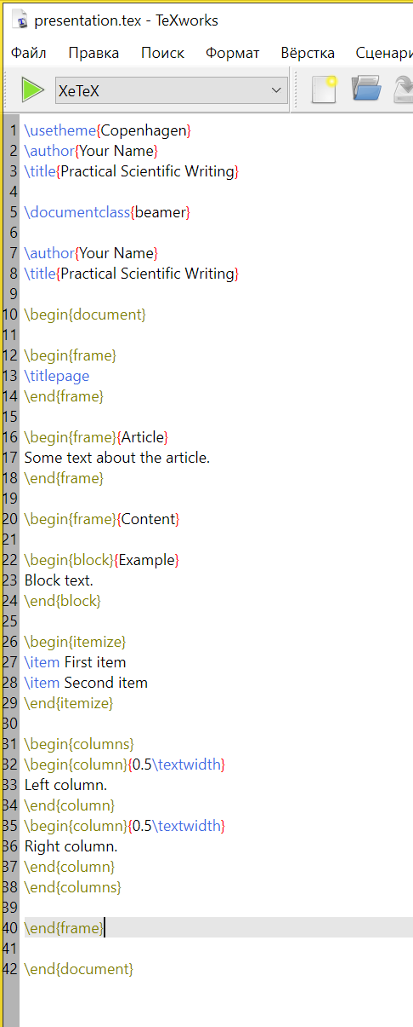
Рис.6
- Использовать \pause для последовательного появления элементов.
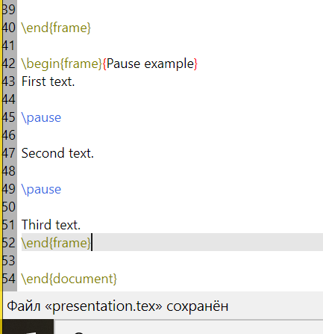
Рис.7
- Использовать \uncover для более точного управления появлением элементов.
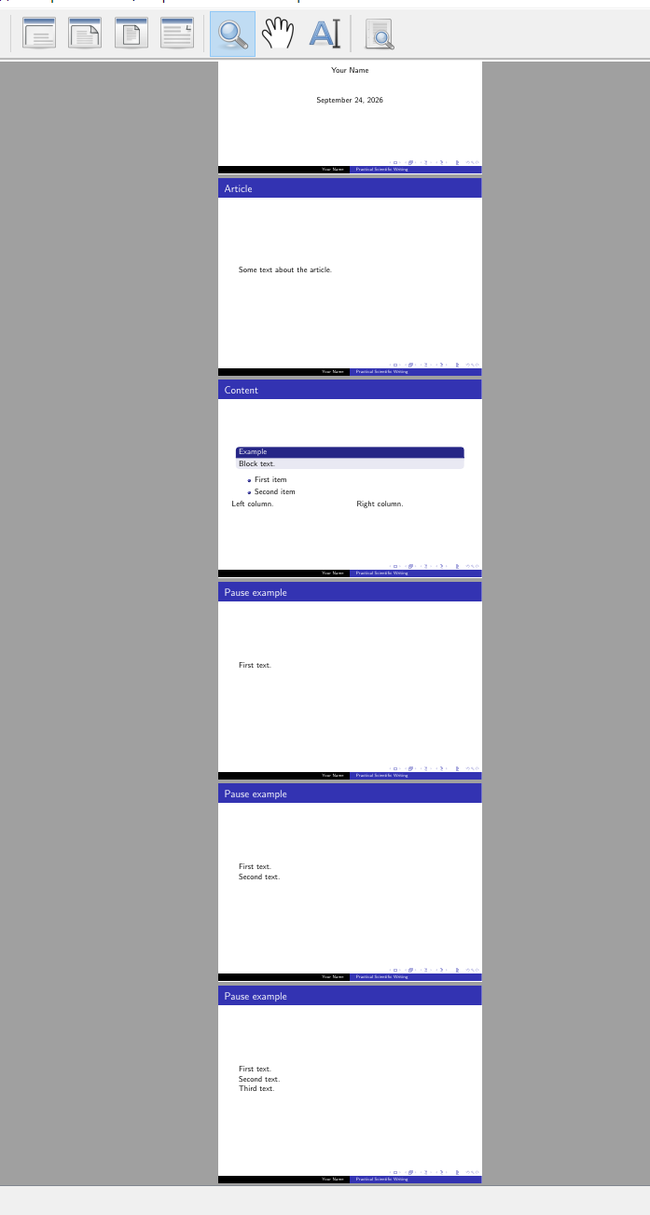
Рис.8
- Попробовать другие темы оформления, например:
\usetheme{Warsaw}
\usecolortheme{beaver}
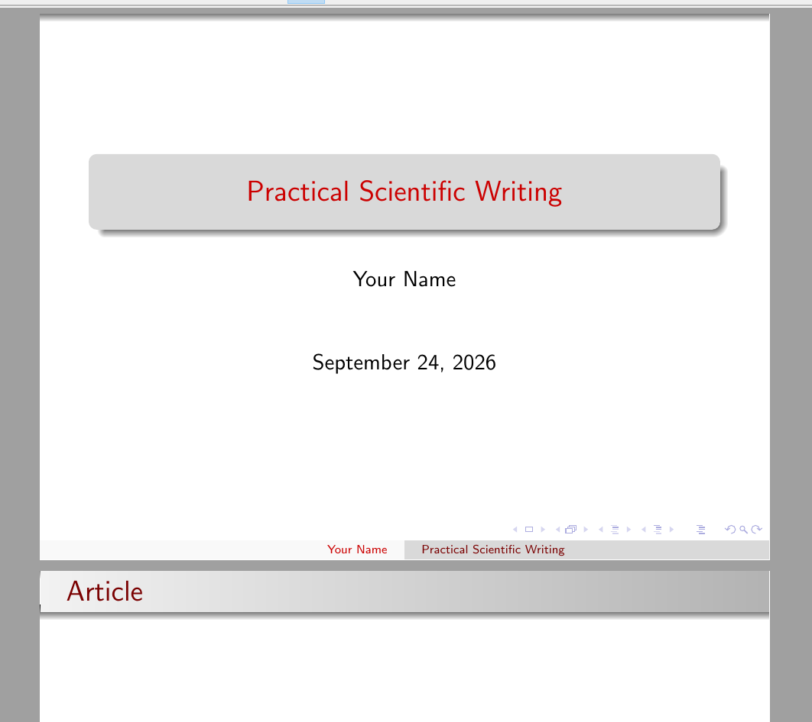
Рис.9
- Изучить создание научных постеров тремя способами:
  - a0poster;
  - beamerposter;
  - tikzposter.

Рис.10
- Для постера освоить:
  - заголовок;
  - автора;
  - организацию;
  - колонки;
  - блоки;
  - изображения;
  - таблицы;
  - библиографию.
В книге не указано требование вроде «сделать презентацию на N слайдов» или «обязательно сдать постер».
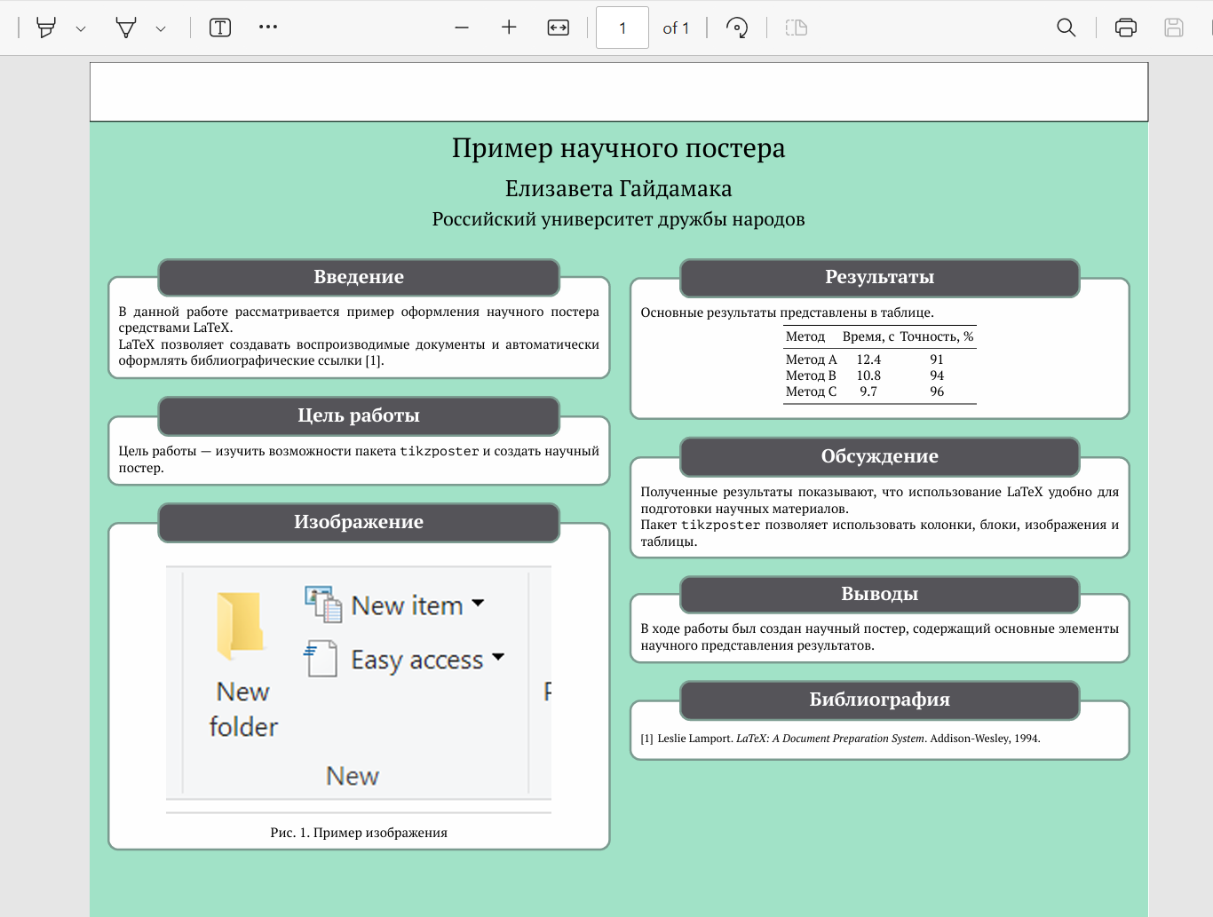
Рис.11

Выводы
Благодаря данной работе я научилась создавать презентации и научные постеры средствами LaTeX.

